2016～2017年安庆市初中七年级二十校期中联考地理试题（word版）
为了方便您的阅读请点击全屏查看
参考学校：安庆十四中 安庆二中 安庆七中 罗岭初中 白泽湖中学 绿地实验学校
山口学校 长风中学 罗塘初中 巨网初中 杨桥中学 安庆十六中等20校。
一、选择题（20分）
1、图中，正确表示地球自转方向的是（）
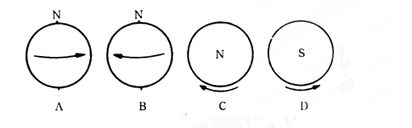

2、本初子午线和赤道：（）
A．长度都相等B．都指示东西方向C．都是半圆状D．数值都是0°
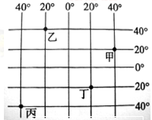
图为“某中学校园简图”，读图，回答3～4题。
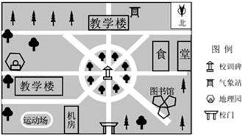
3、从校门到校训碑需要走200米，该图的比例尺最接近的是（）
A．1：10 B．1：100C．1：10000 D．一百万分之一
4、下列位于校训碑西南方向的是（）
A．气象站B．地理园C．图书馆 D．运动场
5、该地图可用于（）
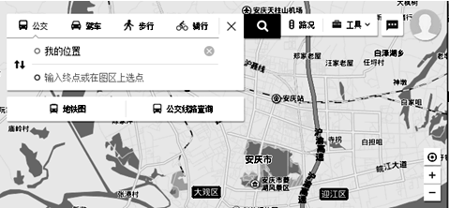
① 查询某地的具体位置 ② 选择去某地的公交换乘方式和路线
③ 查询某两地之间的路程 ④ 展现地理环境的变化
A．①③④ B．②③④ C．①②③ D．①②④
6、在有指向标的地图上，指向标的箭头一般指向（）
A．正东方向B．正南方向C．正西方向 D．正北方向
7、下列四幅地图，图幅大小相同，则比例尺最大的是（）
A．世界读图B．亚洲地图C．中国地图 D．安庆地图
8、下列图例与文字说明不符的是（）
读局部经纬网图，回答9～10题。
9、已知丁在甲的偏南方向则，甲点的经纬度是（）
A．40°W，20°SB．40°E，20°NC．20°E，40°ND．20°W，40°S
10、下列经线中，能与图中乙点所在的经线组成一个经线圈的是（）
A．160°E B．70°EC．160°WD．70°W
11、有关经纬网的叙述，正确的是（）
A．纬线长度都相等，指示东西方向 B．经线相互平行，指示南北方向

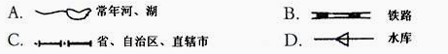
C．赤道是最长的纬线D．本初子午线是最长的经线
读图，回答12～14题。
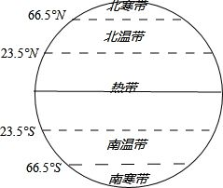
12、地球上北温带与北寒带的分界线是（）
A．赤道 B．北回归线C．北极圈D．南回归线
13、“春暖、夏热、秋凉、冬冷”指的是（）
A．热带四季的气温变化B．寒带四季的气温变化
C．温带四季的气温变化D．五带四季的气温变化
14、下列各带中，终年正午太阳较高，有“阳光直射”的温度带是（）
A．热带B．亚热带C．温带 D．寒带
15、下列等高线图中，表示盆地的是（）
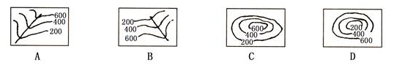
16、在分层设色地形图上，绿色区域一般为（）
A．山地B．丘陵C．高原D．平原
读图，回答17～20题
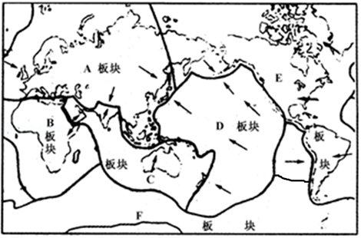
17、图中字母代表太平洋板块的是（）
A．A板块B．B板块C．C板块D．D板块
18、澳大利亚大陆位于（）
A．亚欧板块B．印度洋板块 C．非洲板块D．太平洋板块
19、下列关于板块构造学说的说法不正确的是（）
A．板块形状固定不变B．各板块处于不断运动之中
C．板块内部地壳比较稳定 D．板块交界比较活跃
20、关于地中海面积的变化及其成因的叙述，正确的是（）
A．在缩小，非洲板块和亚欧板块碰撞挤压
B．在缩小，非洲板块和亚欧板块做张裂运动
C．在扩大，非洲板块和亚欧板块碰撞挤压
D．在扩大，非洲板块和亚欧板块做张裂运动
二、填空题（30分）
21、读图，回答下列问题。（10分）
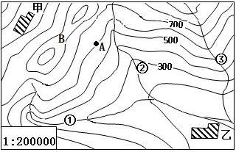
（1）A点的海拔高度是 米。该图的等高距为 米
（2）图中黑色三角形是代表 ，②处的山体部位是 。
（3）图中所画的①、②、③三处河流中，有一处错误，应该是 （填数码）。
22、读图，回答下列题。（8分）
（1）当地球位于公转轨道上的丙处，南半球处于 季。当北半球节气为秋分日时，地球来到公转轨道上的 处。
（2）用地球仪演示地球自转运动时正确的做法是（）
A．地轴北端始终指向北极星
B．沿经线方向匀速转动球体
C．俯视“北极”，顺时针转动球体
D．围绕“太阳”，地球仪做圆周运动
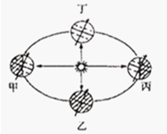
（3）地球绕太阳转动一周的时间为 。
23、读图，回答下列问题（12分）

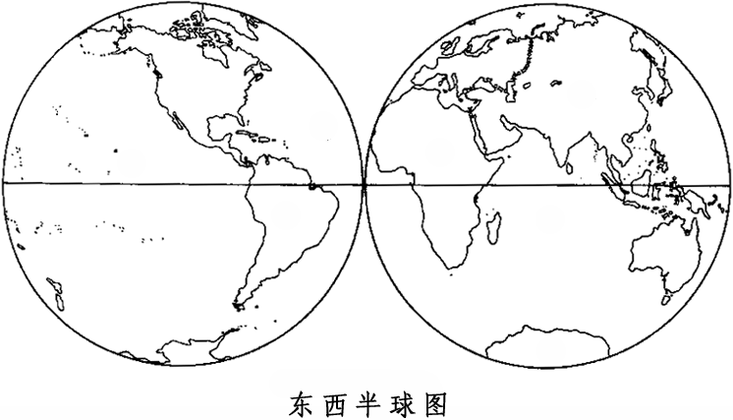
第22题图

（1）魏格纳发现 和 两大洲海岸轮廓非常相似，提出了著名的大陆漂移假说。
（2）赤道穿过大陆中部的大洲是 ， 运河是亚洲与非洲的分界。
（3）面积最大的大洲和大洋分别是 、 。

